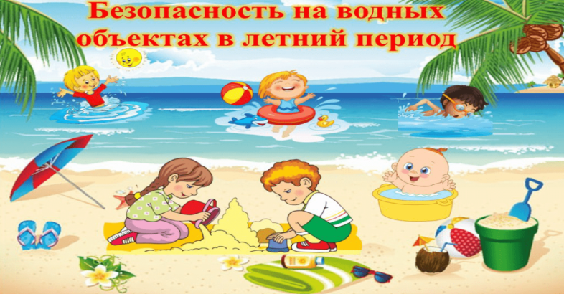

21.06.2023 года в МБУ «Атаманская поселенческая библиотека» для детей и подростков был проведен урок безопасности «Не шути с водой - она не для шуток создана». Где ребята ознакомились с Постановлением главы администрации Краснодарского края № 536, где утверждены правила охраны жизни людей на воде в Краснодарском крае, согласно которых на пляжах и в других местах массового отдыха на водных объектах не допускается. Вместе с директором библиотеки проработали инструкцию «Безопасность на воде» (Во избежание несчастных случаев нельзя…!» На память ребятам были подарены памятки по безопасности на воде.
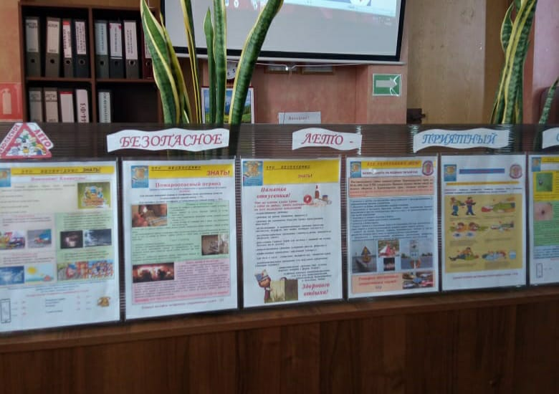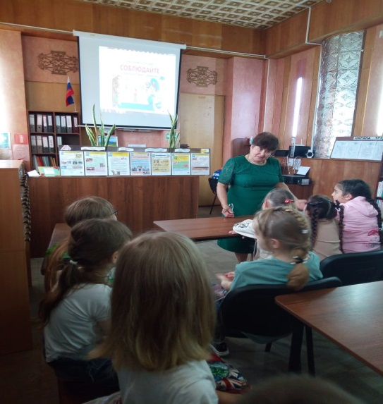

«Если мы будем соблюдать правила безопасности поведения на воде, наш отдых пройдет удачно и весело».
ЛИСТОВКИ ДЛЯ ПРОСМОТРА

